一键安装说明
2022-6-24

- 将nsis文件夹放在D盘，目录如下。
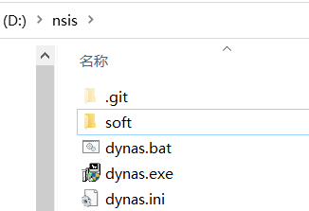
- 双击dynas.exe，点击确定，开始进行安装。
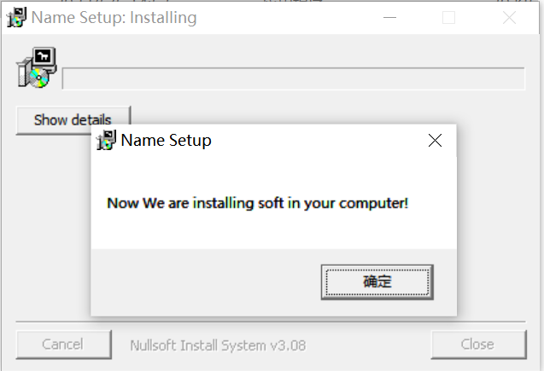
- 按提示操作，安装navicat。
- 按提示操作，安装jdk。这里特别注意要修改jdk和jre的安装路径。
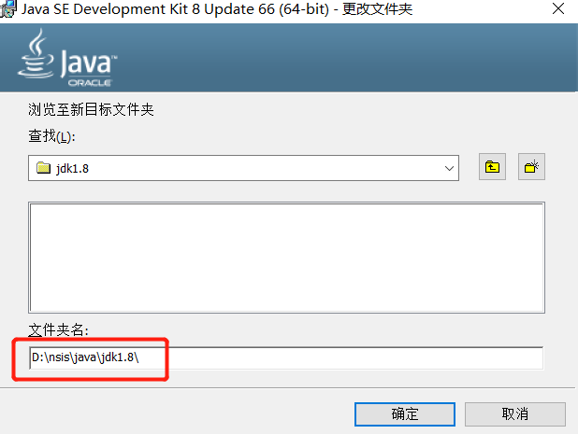
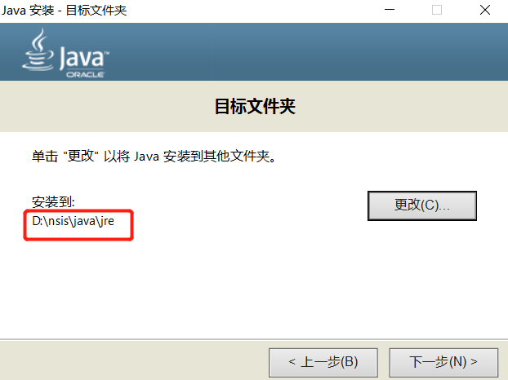
- 按提示操作，安装向日葵。
- Mysql 安装完默认将初始密码设置成root。如需修改，先到此目录下D:\nsis\soft\config，修改config.in，再到此目录D:\nsis\soft，双击modifySqlPas.exe即可。
